毕 业 论 文(设 计)

论文（设计）题目:
基于流分解的转录组组装

姓 名 张建喜
学 号 201400220057
学 院 山东大学软件学院
专 业 软件工程
年 级 2014级
指导教师 冯好娣

2014年 6月 5日

目录
摘要 1
ABSTRACT 2
第1章 绪论 3
1.1 研究背景 3
1.2 研究意义 3
第2章 转录组组装总体流程设计 6
2.1转录组组装两大模块 6
2.1.1.构建splice graph 6
2.1.2转录本的鉴定与定量 6
第3章 转录组组装详细设计 8
3.1 数据结构设计 8
3.2 图结构设计 8
3.2.1 addChildren(int child) 8
3.2.2 getChildren() 9
3.2.3 isChild(int child) 9
3.2.4 deleteChild(int child) 10
3.2.5 clearChildren() 10
3.2.6 addParents(int parent) 11
3.2.7 getParents() 11
3.2.8 isParent(int parent) 11
3.2.9 deleteParent(int parent) 12
3.2.10 clearParents() 12
3.2.11 setSequence(String seq) 13
3.2.12 getSequence() 13
3.3基本操作设计 13
3.2.1 intToBase(int c) 14
3.2.2 baseToInt(char base_val) 14
3.2.3 intvalToKmer(long int_val,int kmer_length) 14
3.2.4 kmerToIntval(String kmer) 15
3.2.5 get_forward_candidates(long seed_kmer, Map<Long, Vector<Integer>> kmer_hash) 15
3.2.6 get_reverse_candidates(long seed_kmer, Map<Long, Vector<Integer>> kmer_hash) 17
3.4读取输入数据，构建HashMap 18
3.4.1 提取输入文件中的reads信息 18
3.4.2将提取的reads信息构建成HashMap 18
3.5 根据kmer_hash构建splice graph 18
3.5.1 对kmer_hash中的k-mer进行排序 18
3.5.2构建树干 19
3.5.3 正向构图 22
3.5.4反向构图 28
3.5.5 重置父节点 30
3.6 根据splice graph运行最大流算法 31
3.6.1 计算每个顶点的coverage 31
3.6.2 对路径权重进行排序 32
3.6.3 根据最重路径构建流网络 33
3.6.4 根据流网络运行最大流算法 38
第4章 结果分析 43
第五章 改进 54
致谢 55
参考文献 55

基于流分解的转录组组装设计与实现

摘要
目前我们使用的测序转录组的方法通常会产生超过200百万个短序列。我们实现了一个基于流网络的计算方法，其利用最优化理论和从头组装（可选）将这些复杂的数据集合组装成转录本。不同于其它转录组组装方法，该方法将重建转录本和转录本的定量分析同时进行，运行时间少，精度和敏感度高。其具体的实现方法是，通过输入的reads信息构建splice graph，splice graph上的每一条路径都代表了一条转录本，在该路径基础上创建流网络并执行最大流算法，可得到转录本的转录丰度。
关键字：转录组组装、定量分析、精度、灵敏度

ABSTRACT
Methods used to reconstruct transcriptome ofen produce more than 200 million short sequences and these short sequences are called reads. We implemented a computational method that applies a network flow algorithm originally developed in optimization theory,together with optional de novo assembly,to assemble these complex data sets to transcripts. Unlike other transcriptome assembly methods, this method allows reconstruct transcriptome and do quantitative analysis of reconstructed transcripts at the same time.However,this method has high accuracy and sensitivity.
The specific implementation of this method is to construct a splice graph by the information of reads sets. Each path on the splice graph represents a transcript. Based on the path, a flow network is created and a maximum flow algorithm is performed. At last, the abundance of transcripts can be obtained.
keyword：transcriptome assembly、quantitative analysis、accuracy and sensitivity

第1章 绪论

1.1 研究背景
过去的众多研究已经表明，真核生物的转录组的多样性程度日益加剧。大多数的转录元件由无数的ncRNAs（non-protein-coding RNA genes 非编码蛋白质RNA）编码而成，并且这些有复杂的表达和调节模式的转录元件并不会被翻译为蛋白质。进一步来讲，多外显子-蛋白质编码基因的90%的转录本以及30%的ncRNAs，都经历了选择性剪切。对于人类基因组而言，想要对人类基因组中所有的转录本拥有一个全面的认识，我们还需要经历一个漫长的研究过程。对于人类物种尚且如此，对于非人类物种，研究前景就更加迷茫了。

1.2 研究意义
转录组是特定的某个物种或者特定的某个细胞类型产生的所有转录物的集合，如果我们可以知道转录组的序列，那么会对研究基因功能、基因结构、甚至是研究各种疾病等方面提供强有力的支持。但是如何对转录组进行测序是一直以来困扰我们的难题。近几年，随着RNA-seq的出现，基因探测方法也被革新。RNA-seq是一种对转录基因序列进行测序的高通量测序方法，其基于二代测序技术进行cDNA测序，全面快速地获取某一物种特定器官或组织在某一状态下的几乎所有转录本。从前我们通过识别剪切位点、编码区域和其他信号来从头对基因建模，但是现在，这些方法已经被使用RNA-seq数据作为输入进行建模这样一个更加准确的方法所取代。每进行一次RNA-seq，就会产生超过2亿个短序列，我们称这些短序列为read，每个read大约为100-150bp（碱基）的长度。由于不同的转录本有不同的序列覆盖度，并且来自于同一个基因座的不同转录本可以共享外显子，以上两个原因使得我们很难准确地组装多种亚型。就算我们假设已经知道了转录本的具体结构，为这些转录本进行定量分析也是一个不小的挑战。转录本之间共享外显子、密切的旁系同源关系导致的read映射不明确以及基因的低水平表达都是难以准确定量的影响因素。因此将这些这些庞大的reads数据组装成完整的转录本是一项非常艰难的任务。
尽管目前已经有了很多解决转录组组装问题的方法、解决表达定量的方法或者解决以上两个问题的方法，但是为了生成一致的、高精度的解决方案我们还需要做出不懈的努力。此外，多种亚型和新型剪切变体的表达极大地影响了转录组重建的准确性。因此，我们需要一个更加高效、准确的方法来重建转录组。
我们利用reads短序列构建图模型以表示每个基因的所有可能的亚型，这样的图模型叫做splice graph(剪切图)，剪切图中的顶点代表了完整外显子或者部分外显子，图中的路径代表了可能的剪切变体，本次设计采用的便是splice graph。目前被广泛使用的转录组组装软件Cufflinks使用的是overlap graph(重叠图)，在重叠图中，测序片段（sequenced fragments）作为节点，如果两个节点有重叠并且具有兼容的拼接模式，则连接这两个点。Cufflinks和其他的转录组组装软件采用不同的标准去解析这些图模型，以Cufflinks为例，Cufflinks采用基于简约的算法，从图中生成能够覆盖所有reads的最少数量的转录本。当我们使用简约原则从splice graph 中生成最少数量的转录本时，此时往往会忽略与底层转录本相关的覆盖水平，得到的转录本往往也会是错误的、不完全的。因此简约原则虽然好，但是它并没有考虑到转录本的转录丰度，并且可能不会重建出正确的亚型组。显然，如果生成了错误的转录本，那么根据错误的转录本计算出的表达水平也不会是正确的。
Cufflinks将寻找最少数量的转录本和估计这些转录本的表达水平分开进行，基于流分解的转录组组装算法则同时进行转录本的组装和转录本表达水平的计算，我们定义该算法为StringTie。首先我们利用reads信息创建splice graph，splice graph 上的每一条路径都代表了一个可能的转录本，再对每一个转录本创建一个单独的流网络并采用最大流算法估计该转录本的表达水平。
尽管StringTie可以使用已知的基因坐标来指导转录组的组装过程，但是我们把讨论的重点放在如何准确地组装和量化转录本，无论先前的注释是否已知。我们在没有注释的情况下评估StringTie、Cufflinks、IsoLasso、Scripture和Traph，以上软件再加上MITIE是唯一可以在没有注释的情况下进行转录组组装的软件。我们也试图对MITIE进行评估，但是过长的运行时间使其被排除在评估的行列之外。实际上，经过了一个月的计算，MITIE并没有对研究中使用的任何数据集产生结果。由于我们不可能确切地知道哪些转录本在现实中是实际存在的，因此在评估过程中我们使用模拟数据。对我们而言，模拟数据集的确切组成是已知的，这可以帮助我们更简单地评估每个转录组组装软件捕获的基因和转录本的结构和数量。为了进行评估，我们构建了两个具有不同特征和不同reads分布的数据集。首先使用Flux Simulator网页上提供的定向人类RNA-seq协议中指定的确切参数生成第一个数据集(Sim-I)，然后再使用参数化的正态分布（N(250,20)）替换Sim-I中的实验性片段大小分布生成第二个数据集（Sim-II）。数据集Sim-I的fragment大小遵循基于Illumina序列的经验分布，数据集Sim-II的fragment大小遵循平均值为250、标准差为20的正态分布。
为了描述转录组组装软件的准确性，我们认为当预测转录本的内含子的边界被完全匹配或者第一个外显子的起点与真实的起点之间的距离小于100bp并且最后一个外显子的终点与真实的终点之间的距离小于100bp时，该转录本被正确识别。对于多外显子转录本而言，我们认为只有当它们的链也正确识别、链特异性RNA-seq 数据被使用并且单外显子转录本也被分配到正确的链上时，多外显子转录本才被正确组装。我们定义程序的敏感性（sensitivity）为在模拟实验中表达的转录本中被正确识别的转录本的数量，定义程序的精度（precision）为能够匹配真实转录本的预测转录本或转录本片段的百分比。在模拟数据集上的实验表明，StringTie无论是在数据集Sim-I上，还是在数据集Sim-II上，其敏感度和精确度都高于其他转录组组装软件，Cufflinks的表现仅次于StringTie。实际上，在真实数据上StringTie也都比其他转录组组装软件拥有更高的敏感性和精度。比如，基于人血的90000000个reads，StringTie能够正确组装出10990个转录本，第二好的组装软件Cufflinks只能正确组装出7187个转录本。在模拟数据上，StringTie能够正确转录出7559个转录本，比Cufflinks多转录20%的转录本。并且StringTie相比较其他转录软件而言，其运行更快、占用空间更小。

第2章 转录组组装总体流程设计

2.1转录组组装两大模块

2.1.1.构建splice graph
本次课程设计，我们采用的是双末端测序的模拟数据。我们将把长度固定的reads集合作为程序的输入。这些reads的长度相对来说比较小，大约在50-150bp，我们需要根据这些reads构建splice graph以确定所有可能的转录本。构建splice graph的方式有两种，一种是不参考基因组的从头组装（de novo），一种是依赖于参考基因组的组装。此次毕业设计，我采用从头组装的方式，利用指定大小的k-mer进行构图。首先创建k-mer字典，即将reads数据转化为指定大小的k-mer，并存放至HashMap(kmer_hash)中。将kmer_hash中的k-mer按照在reads中出现的次数进行降序排序，其中的每一个k-mer都可以作为种子k-mer（seed_kmer）。从一个seed_kmer开始，利用kmer_hash中的其他k-mer向正向、反向进行延伸，直至延伸至不能再延伸为止，此时得到了树干（trunk）。树干上可能存在分叉点，即可以继续根据其他未使用过的k-mer进行延伸的k-mer，对此k-mer继续进行延伸，最终会构成一个有向图，该有向图即为splice graph。

2.1.2转录本的鉴定与定量
由2.1.1得到了splice graph，该图中的每一条路径都是一条可能的转录本，但是为了提高转录本重建的精度和准确度，我们需要对这些转录本的丰度进行定量分析。即对于splice graph图中的每一条路径，我们为其构造一个流网络，并在该流网络上执行最大流算法，计算该条路径所代表的转录本的丰度。
转录组组装的总体流程图如图 2-1所示。
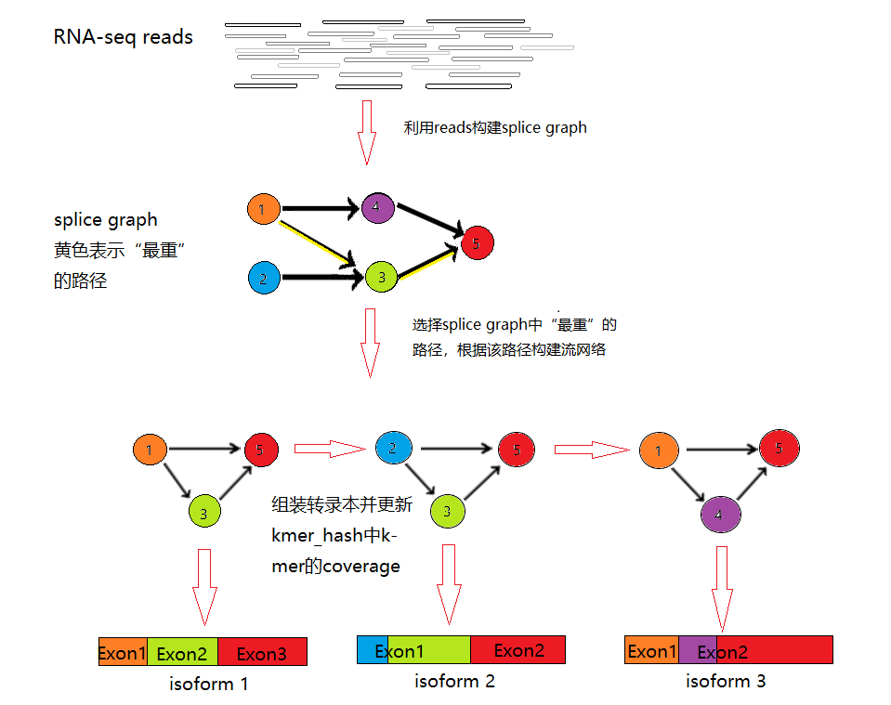
图 2-1 转录组组装总体流程图
基于流分解的转录组组装算法：（1）首先根据输入的reads信息构建splice graph，splice graph上的每一条路径都代表了一个可能的转录本。（2）找出splice graph中的所有路径，将路径的覆盖度进行降序排序，依次取出覆盖度最大的路径构成流网络，并在该流网络上运行最大流算法，最大流表示组装的转录本的覆盖度，然后将组装出的转录本中使用到的k-mer在kmer_hash中去除。重复（2）直至splice graph中所有的路径都被处理完毕。

第3章 转录组组装详细设计

3.1 数据结构设计
（1）read_vector: Vector<String> (存放read记录)
（2）kmer_hash: Map<Long, Vector<Integer>> (存放k-mer,key值为k-mer的long型值，value值为k-mer所覆盖的reads的标号)
（3）kmer_map: Map<Long, Integer>(存放k-mer，key值为k-mer的long型值，value值为k-mer所覆盖的reads的数目)
（4）list: List<Map.Entry<Long, Integer>> (存放排好序的k-mer)
（5）used_kmers : Map<Long, Integer> (存放已被使用过的k-mer)
（6）bifurcations: Vector<Long> (存放trunk上的分叉点)
（7）path_sum: Vector<Vector<Integer>>(存放splice graph中的所有路径)
（8）Node: 自定义类，用于保存节点信息

3.2 图结构设计
为了更有效地对splice graph上的顶点进行操作，本次设计采用自定义的Node类。Node类中一共有三个私有属性：children、parents、sequence。children的数据结构采用的是Vector<Integer>，里面存放其子节点的顶点标号。parents采用的也是Vector<Integer>，里面存放的是其父节点的顶点标号。sequence是String序列，保存该顶点的序列信息。为了保证其他类不会随意调用和修改Node类中的属性，在Node类里定义了一些公共接口以备调用。整个Node的类图如图 3-2所示。

3.2.1 addChildren(int child)
在该顶点的子节点集合children中加入节点child，使child成为该顶点的子节点。首先判断child是否合法，如果child<0或者该顶点的子节点集合中已经存在child，则直接返回false，添加子节点失败。否则将child加入该顶点的children集合中。
if (child < 0) {
return false;
} else {
if (children.size() != 0) {
for (int i = 0; i < children.size(); ++i) {
if (children.get(i) == child)
return false;
}
}
this.children.add(child);
return true;
}

3.2.2 getChildren()
返回该顶点的子节点集合。return children;

3.2.3 isChild(int child)
判断child是不是该节点的一个子节点。首先判断child是否合法，如果child<0,直接返回false，child不是该节点的一个子节点。如果在该节点的children集合中找到了child，则说明child是该节点的一个子节点，返回true。

if (child < 0) {
return false;
} else {
for (int i = 0; i < children.size(); i++) {
if (children.get(i) == child) {
return true;
}
}
return false;
}

3.2.4 deleteChild(int child)
删除该节点的子节点child。首先检查child是否合法，如果child<0，直接返回false。如果在该顶点的子节点中找到了child，将child移除，返回true。
if (child < 0) {
return false;
} else {
for (int i = 0; i < children.size(); i++) {
if (children.get(i) == child) {
children.remove(i);
return true;
}
}
return false;
}

3.2.5 clearChildren()
将子节点集合清空。children.clear();

3.2.6 addParents(int parent)
在该顶点的父节点集合parents中加入父节点parent。首先判断parent是否合法，如果parent<0或者parent在该节点的parents集合中已经存在，则直接返回false，添加父节点失败。否则将parent加入该顶点的parents集合。
if (parent < 0) {
return false;
} else {
if (parents.size() != 0) {
for (int i = 0; i < parents.size(); ++i) {
if (parents.get(i) == parent)
return false;
}
}
this.parents.add(parent);
return true;
}

3.2.7 getParents()
返回该顶点的父节点集合。return parents;

3.2.8 isParent(int parent)
判断parent是否为该顶点的一个父节点。首先判断parent是否合法，如果parent<0，直接返回false。如果在该顶点的父节点集合中找到了parent，则说明parent是该顶点的一个父节点，返回true。
if (parent < 0) {
return false;
} else {
for (int i = 0; i < parents.size(); i++) {
if (parents.get(i) == parent) {
return true;
}
}
return false;
}

3.2.9 deleteParent(int parent)
删除该节点的父节点parent。首先检查parent是否合法，如果parent<0，直接返回false。如果在该顶点的父节点中找到了parent，将parent移除，返回true。
if (parent < 0) {
return false;
} else {
for (int i = 0; i < parents.size(); i++) {
if (parents.get(i) == parent) {
parents.remove(i);
return true;
}
}
return false;
}

3.2.10 clearParents()
将父节点集合清空。parents.clear();

3.2.11 setSequence(String seq)
设置seq为当前顶点序列。sequence = seq;

3.2.12 getSequence()
返回当前顶点序列。return sequence;
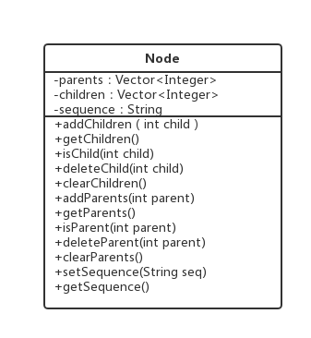
图 3-2 Node类图
Node类图：其中包含三个私有属性和12个共有方法。利用封装实现通过接口访问类的数据。

3.3基本操作设计
我们利用reads构建splice graph，首先要根据reads创建k-mer字典，然后根据k-mer字典构建。k-mer字典既要存储k-mer的值，又要存储该k-mer所覆盖的reads信息，因此存储k-mer时采用了HashMap这个数据结构。HashMap的key值应该存放k-mer的值，考虑到操作的简便性和空间复杂度，我们用二进制值（64位，long）来代替String字符串存入HashMap。HashMap（kmer_hash）的value我设定为Vector<Integer>，里面存放的是此k-mer覆盖的reads的集合。将k-mer字符串转化为long值存储，每两位可代表一个字符，即00代表‘A’，01代表‘C’，10代表‘G’，11代表‘T’。另外，对于k-mer的一些基本操作设计如下：

3.2.1 intToBase(int c)
定义char int_to_base[] = { 'A','C','G','T' }，根据输入的int c，返回int_to_base[c]即可得到相应的字符，即可将0、1、2、3转换为相应的A、C、G、T。

3.2.2 baseToInt(char base_val)
根据输入的base_val，判断其对应的数字，并将该数字返回。例如，base_val为G，则返回2。

3.2.3 intvalToKmer(long int_val,int kmer_length)
将二进制的k-mer值（int_val）转化为String形式。定义kmer=“”，每次取int_val的最后两位，将其转化为相应的字符，将字符拼接在kmer的前面。然后int_val右移两位，最终得到完整的k-mer字符串。

String kmer = "";
int c;
char base;
for (int i = kmer_length-1;i >=0;i--) {
c = (int) (int_val & 3);
base = intToBase(c);
kmer = base + kmer;
int_val = int_val >> 2;
}

3.2.4 kmerToIntval(String kmer)
将输入的k-mer转化为二进制long值，设置初始intval=0,对于k-mer的每一位，得到其对应的int 值c，将intval右移，与c进行或运算，即可得到k-mer对应的二进制long值。
long intval = 0;
for (int i = 0;i < kmer.length();i++) {
int c=baseToInt(kmer.charAt(i));
intval =intval<< 2;
intval |= c;
}

3.2.5 get_forward_candidates(long seed_kmer, Map<Long, Vector<Integer>> kmer_hash)
得到seed_kmer的正向延伸候选k-mer（candidates）。所谓正向延伸候选kmer（candidates），（以kmer_length为25为例）就是seed_kmer的后24位与candidates的前24位是一样的，这样就可以正向进行延伸。由于kmer在kmer_map中作为long型进行存储，因此可以通过位移操作得到其正向candidates，如图 3-3-1。
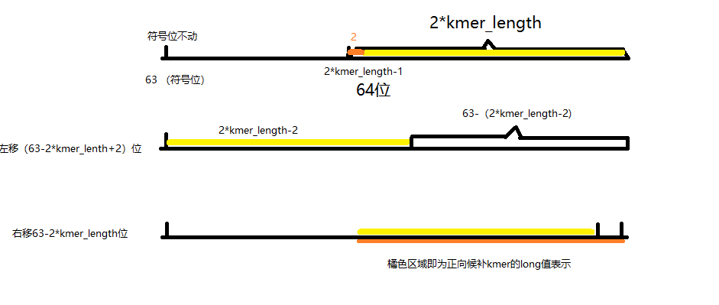
图 3-3-1 get_forward_candidates
图3-3-1 get_forward_candidates 根据输入的seed_kmer求出其存在的正向candidates，得到的candidates在后续的正向延伸过程中会被使用到 。操作时，保留seed_kmer的后kmer_length-1位，最后一位有A、C、G、T四种选择，如果加上最后一位组合成的k-mer在kmer_hash中存在，则将其加入forward_candidates，并根据覆盖度降序排序作为结果返回。
long temp_intval = seed_kmer << (65 - kmer_length * 2) >> (63 - kmer_length * 2);
long a[] = { 0l, 1l, 2l, 3l };
for (int i = 0; i < 4; i++) {
long temp2 = temp_intval;
temp2 |= a[i];
temp2 = baseOptions.kmerToIntval(baseOptions.intvalToKmer(temp2, kmer_length));
if (ifexist(kmer_hash, temp2)) {
int read_count = get_readset_count(kmer_hash, temp2);
forward_candidates.put(temp2, read_count);
}
}
seed_kmer的candidates只可能有四种情况（最后一位分别是A、C、G、T）,因此我们只需检查这四种k-mer是否在kmer_hash中存在，如果存在，则加入forward_candidates（Map），由于每个candidate在kmer_map中都存储了相应的覆盖度，我们在使用candidates的过程中优先使用覆盖度大的，因此按照覆盖度的大小对candidates进行降序排序，并将排序的结果返回。

3.2.6 get_reverse_candidates(long seed_kmer, Map<Long, Vector<Integer>> kmer_hash)
得到seed_kmer的反向延伸候选k-mer，操作原理同get_forward_candidates，如图3-3-2。
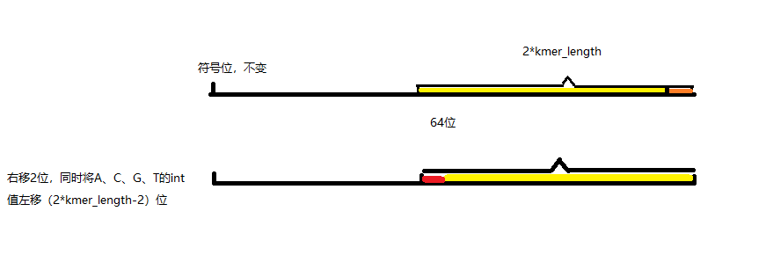
图 3-3-2 get_reverse_candidates
图3-3-2 get_reverse_candidates 根据输入的seed_kmer求出其存在的反向candidates，得到的candidates在后续的反向延伸过程中会被使用到。操作时，保留seed_kmer的前kmer_length-1位，第一位有A、C、G、T四种选择，如果加上第一位组合成的k-mer在kmer_hash中存在，则将其加入reverse_candidates，并根据覆盖度降序排序作为结果返回。
long temp_intval = seed_kmer >> 2;
long a[] = { 0l, 1l, 2l, 3l };
for (int i = 0; i < 4; i++) {
long temp2 = (a[i] << (2 * kmer_length - 2)) | temp_intval;
temp2 = baseOptions.kmerToIntval(baseOptions.intvalToKmer(temp2, kmer_length));
if (ifexist(kmer_hash, temp2)) {
int read_count = get_readset_count(kmer_hash, temp2);
reverse_candidates.put(temp2, read_count);
}}

3.4读取输入数据，构建HashMap

3.4.1 提取输入文件中的reads信息
输入文件应该有两个，分别保存两端的read信息。例如：sim55bp_1.fa和sim55bp_2.fa分别保存了测序时的两端的reads信息，我们先将sim55bp_1.fa中的reads信息读取出来，放在read_vector中，同时，每个read在read_vector中的位置表示着read的标号，随着对输入文件的解析，标号依次递增，再将sim55bp_2.fa中的reads取到read_vector中。输入文件解析之后，read_vector中保存了输入文件中所有的reads集合，每个read都有一个不重复的标号。

3.4.2将提取的reads信息构建成HashMap
遍历read_vector中的所有reads数据，根据输入的kmer_length（默认为25）截取k-mer，将k-mer放入kmer_hash中。kmer_hash的key值存放的是kmer转化为二进制之后的数值。其value值中存放的是Vector（readset），readset中存放该k-mer覆盖的reads的标号。每得到一个k-mer，先要判断在kmer_hash中该k-mer是否已经存在，如果已经存在，那么我们将此时k-mer所在的read标号加入readset中。如果不存在，将该k-mer的long值作为key，创建一个包含该k-mer所在read编号的Vector作为value，将key和value加入kmer_hash。当read_vector中的每个read处理完毕，kmer_hash构建完毕。

3.5 根据kmer_hash构建splice graph

3.5.1 对kmer_hash中的k-mer进行排序
kmer_hash中的k-mer都是唯一的，在构建splice graph之前，先对kmer_hash中的数据按照其k-mer覆盖度进行排序。即按照在reads中出现的次数从大到小进行排序，将排序之后的结果存放在list中。

3.5.2构建树干
3.5.2.1 seed_kmer正向、反向延伸
取出list中的第一个k-mer，即覆盖度最大的k-mer，将该k-mer作为seed_kmer进行延伸。首先进行正向延伸，从seed_kmer开始，如果有未被使用过的forward_candidate,则表明可以进行延伸并利用forward_candidate进行延伸扩展，然后将该forward_candidate作为seed_kmer一直延伸下去，直至seed_kmer没有forward_candidates或者seed_kmer的forward_candidates都已经被使用过。以同样的方式反向延伸，即可得到树干的序列,如果树干序列长度<200，则该树干长度不合理，选取list中的下一个seed_kmer进行以上操作。
3.5.2.2 利用paired_end reads信息正向、反向延伸
但是由于我们的输入数据是paired_end reads，因此我们还需要根据paired_end reads信息对树干进行扩展。paired_end测序有两种方式：fr-firststrand和fr-secondstrand。fr-firststrand，第二个read与转录本方向一致，第一个与转录本反向互补 （2-----> <-----1）。与fr-firststrand相反，fr-secondstrand第一个read与转录本方向一致，第二个与转录本反向互补（1-----> <-----2）,我们的模拟数据采用的是fr-secondstrand。
我们取树干的最后两个kmer_length长度的字符串，把该字符串作为检查序列（check），检测是否有对应的paired_end reads可以与其拼接。具体来说，对于字符串check中的每一个k-mer，我们从kmer_hash中得到该k-mer对应的value值，此value值为标记k-mer覆盖的reads标号（id）的Vector,再把Vector中的数据取出放在reads(Vector)中。这样，当check中所有的k-mer处理完之后，reads中就存放了check对应的reads的标号，对这些reads的标号进行一一处理。从reads中依次取出read的id，根据paired_end reads的测序方式，找到其对应的paired_end read的id（paired_end_read_id）。例如，一共有8个reads记录，分别是0、1、2、3、4、5、6、7，check对应的reads编号为0、5，那么其对应的paired_end read的标号为4、1。
正向延伸：如果是fr-firststrand方式，此时第二个read与转录本方向是一致的，因此我们可以根据第二个read的id找到第一个read，将第一个read反向延伸判断是否可以与第二个read进行拼接。如果是fr-secondstrand方式，此时第一个read与转录本方向一致，于是可以根据第一个read的id找到第二个read的id进行扩展。
int middle_read_id = data.size() / 2;
if (kh.fr_strand == 1) {
if (read_id < middle_read_id || (!compatible(check, data.get(read_id), kh))) {
continue;
} else {
paired_end_read_id = read_id - middle_read_id;
}
} else if (kh.fr_strand == 2) {
if (read_id >= middle_read_id || (!compatible(check, data.get(read_id), kh))) {
continue;
} else {
paired_end_read_id = read_id + middle_read_id;
}
}
根据paired_end_read_id从read_vector中取出对应的read（paired_end_read），对于paired_end_read中的每一个k-mer，判断其是否被使用过，如果所有的kmer都未被使用过，那么说明我们可以将此paired_end_read与check进行拼接。如果可以进行拼接，则在paired_end_read中找到覆盖度最大的k-mer（max_read_kmer），将max_read_kmer作为延伸的起点对其进行反向延伸。延伸过程中，维护一个HashMap(Map<Long, Boolean> use_kmers)，use_kmers中存放的是在此次扩展中被使用的k-mer。从max_read_kmer开始反向延伸，直至找不到reverse_candidates或者所有的reverse_candidates都已经在use_kmers中，或者找到的reverse_candidate为stop_kmer(树干的最后一个k-mer)，停止延伸。将反向延伸得到的字符串放入StringBuffer（str）中，延伸过程中的最后一个kmer作为extend_kmer，我们在check中寻找extend_kmer，如果找不到，则直接处理reads中的下一个read_id，直至所有的read_id都处理完。如果在check中找到了extend_kmer，则说明trunk是可以再进行拼接的，记录匹配到的起始位置为start，此时修改trunk的序列得到新的trunk序列：
node_set.get(node_index).setSequence( node_set.get(node_index).getSequence().substring(0, start_pos + start) + str);
并将str中用到的k-mer都加入used_kmers。取trunk序列的最后一个k-mer，再进行forward_extend得到新的trunk序列。将新得到的序列重复执行上述操作，直至trunk无法进行扩展为止。整个过程如图 3-5-1所示。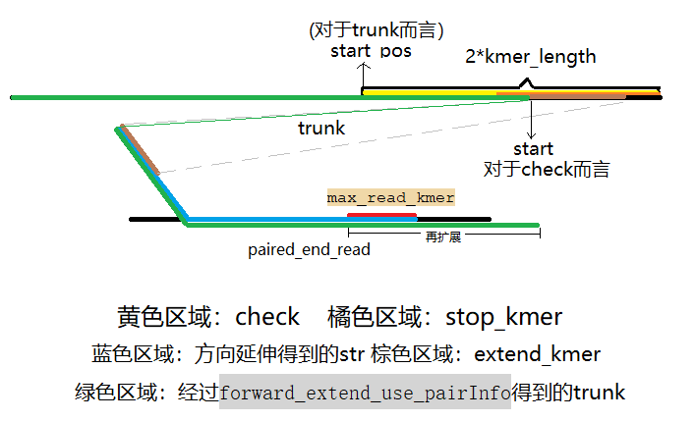
图 3-5-1 forward_extend_use_pairInfo
图3-5-1 forward_extend_use_pairInfo 如果有还未被使用的paired_end reads，判断其反向延伸之后是否可以与trunk进行拼接，如果可以，则更新trunk序列，直至无法再利用paired_end reads再进行延伸为止。
反向延伸：在利用paired_end_reads进行反向延伸时，寻找对应的read的标号的处理与正向延伸有所不同.例如fr-firststrand,我们应根据第一个read的id确定第二个read的id，将第二个read正向延伸与trunk进行拼接：
if (kh.fr_strand == 1) {
if (read_id >= middle_read_id || (!compatible(check, data.get(read_id), kh))) {
continue;
} else {
paired_end_read_id = read_id + middle_read_id;
}
} else if (kh.fr_strand == 2) {
if (read_id < middle_read_id || (!compatible(check, data.get(read_id), kh))) {
continue;
} else {
paired_end_read_id = read_id - middle_read_id;
}
}
当找到对应的read（paired_end_read）之后，处理过程基本同正向延伸，不过是将trunk的前2*kmer_length长度的序列作为check，第一个k-mer作为stop_kmer,从paired_end_read开始正向延伸，直至无法延伸或者最后一个延伸到的kmer为stop_kmer为止。如果可以拼接，进行拼接，将拼接之后的trunk再进行反向延伸，得到最后的trunk。判断trunk的序列长度是否大于200，如果大于200则进行继续进行操作，否则取下一个list中未被使用的k-mer重复上述操作。

3.5.3 正向构图
在3.5.2得到的trunk的基础上，进行正向的构图和扩展，检查是否有分支，如果存在分支则需对顶点进行拆分，得到初始的splice graph。
检查trunk的每一个k-mer，判断该k-mer是否有未被使用的forward_candidates，如果有，将这些未被使用的forward_candidates加入bifurcations（Vector<Long>）。如果bifurcations中的元素个数大于0，说明有可以分叉的地方，进行分叉操作。依次取出并删除bifurcations的最后一个元素（bifurcation_val），利用未被使用的forward_candidates对其进行正向延伸，直至不能再进行延伸为止。得到延伸后的序列（str），并将延伸过称中遇到的分叉点保存下来，如果延伸过程中的第一个分叉点是bifurcation_val的话，那么说明bifurcation_val还可以继续分叉，则再将bifurcation_val添加到bifurcations中。定义str的最后一个k-mer为end_kmer（long值定义为end_intval），判断end_kmer是否有forward_candidates，如果没有，则说明str肯定是从树干分出去的树杈，不会再回到树干，则进行add_branch操作。如果end_kmer有candidates，则需判断trunk中是否可以找到其candidates，如果可以找到，则说明该分支最终连回树干，进行add_bubble操作，否则进行add_branch操作。
3.5.3.1 add_branch(int node_p, String branch, kmerHash kh)
node_p表示的顶点的编号， branch表示分叉的序列，为上面提到的str。
定义start_kmer为branch的第一个k-mer，去树干中搜索start_kmer，并记录找到的开始位置（start），如果找不到，start=-1，返回-1。由于在分叉的过程中会出现将bifurcations中的分叉点拆分开的可能，因此会出现start=-1的情况。首先判断node_p是否需要拆分：
Node node1 = new Node();
Node node2 = new Node();
if (start + kh.kmer_length-1 < node_set.get(node_p).getSequence().length()) { node1.setSequence(node_set.get(node_p).getSequence().substring(start + kh.kmer_length));
}
如果start+kmer_length-1小于顶点node_p的序列长度的话，需要将node_p一分为二，截取node_p的start+kmer_length之后的序列作为node1，剩下的作为node_p。如果node1的序列长度符合要求，则将node_p的子节点赋给node1，将node_p的子节点清空,将node1添加到node_p的子节点中 。将branch作为node2，并把node2添加到node_p的子节点中，并截取node2的kmer_length之后的序列作为node2。如图3-5-2：
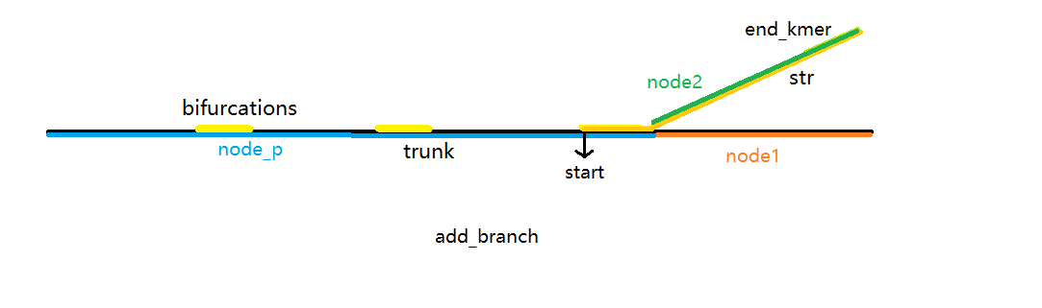
图3-5-2 add_branch
图3-5-2 add_branch 黄色区域代表了树干上可能的分叉点，从最后一个分叉点开始处理，橘黄色区域为最后一个分叉点进行正向延伸后的序列，如果该分叉点不是树干的最后一个k-mer的话，那么将树干一分为二（node_p和node1），将node1作为node_p的子节点。将分出去的树杈作为node2，将node2也加入node_p的子节点中。

3.5.3.2 add_bubble (int node_p, String str, kmerHash kh)
我们将str的第一个k-mer定义为anchor_left，判断node_p中是否可以找到anchor_left，如果找不到，则说明在正向检查的过程中，anchor_left可能已经被拆分，则不能进行分叉。如果找到了，定义anchor_right为str的最后kmer_length-1位。在目前已有的顶点中寻找anchor_right,如果某个顶点序列中含有anchor_right，则记该顶点为node_q。如果找不到，则表明str只能作为树枝分叉出去，则进行add_branch操作。如果找到了node_q，定义如下变量：
int anchor_left_length = anchor_left.length();
int anchor_right_length = anchor_right.length();
int end = node_set.get(node_q).sequence.indexOf(anchor_right);
同时根据str头尾连接处的coverage判断coverage是否足够支撑连接，如果coverage足够支撑连接，定义length:
int length = str.length() - anchor_left_length - anchor_right_length;
（1）node_p=node_q(str连接到node_p本身)
定义：int distance = end - start - anchor_left_length;
对distance和length进行判断，出现以下情况则返回，不做处理：
if (distance > 0 && length == distance&& is_similar(
node_set.get(node_p).sequence.substring(start + anchor_left_length, start + anchor_left_length + distance),
str.substring(anchor_left_length, anchor_left_length + length), 'F')) {
return -1;
}
if (length <= 0 && distance <= 0) {
return -1;
}
否则，如果length<0，将anchor_left_length设置为anchor_left_length+length，如果distance<0，将anchor_left_length设置为anchor_left_length+distance，保证anchor_left_length与anchor_right_length加起来刚好等于str的长度，便于节点的拆分。如果length和distance都大于0，则不做处理。
截取node_p在end位置之后的序列作为node1，将node_p的子节点全部赋给node1，将node_p的子节点清空。
如果distance<0(length>0):设置node_p的节点序列为从第0个位置到第start+anchor_left_length（不包括第start+anchor_left_length位置上的字符）个位置的序列，并将node1加入node_p的子节点集合。设置node2序列为str.substring(anchor_left_length, anchor_left_length + length - distance)，将node1加入node2的子节点集合，将node2加入node_p的子节点集合。
如果distance>0(length<0):设置node3序列为node_set.get(node_p).sequence.substring(start + anchor_left_length,
start + anchor_left_length + distance - length);
将node_p的子节点赋给node3，将node_p的子节点清空，将node3加入node_p的子节点集合。将node1加入node3的子节点集合，将node1加入node_p的子节点集合。如果distance>0(length>0):设置node3序列为node_set.get(node_p).sequence.substring(start + anchor_left_length,
start + anchor_left_length + distance)，
设置node2序列为 str.substring(anchor_left_length, anchor_left_length + length)，设置node_p序列为node_set.get(node_p).sequence.substring(0, start + anchor_left_length)，将node_p的子节点赋给node3，将node_p的子节点清空，将node3加入node_p的子节点集合，将node1加入node3的子节点集合，将node2加入node_p的子节点集合，将node1加入node2的子节点集合。add_bubble的过程如图3-5-3所示。
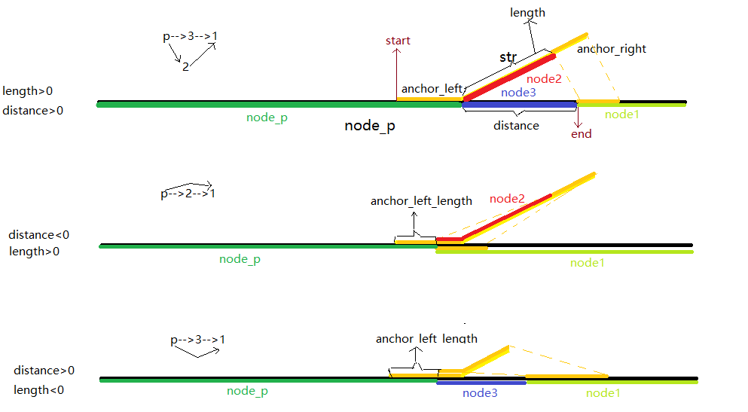
图 3-5-3 node_p=node_q
图 3-5-3 node_p=node_q 由分叉点得到的branch，最后可以连接到顶点本身，图中深绿色代表node_p，浅绿色代表node1，红色代表node2，蓝色代表node3。

（2）node_p!=node_q（str连接到node_q）
首先处理anchor_left_length，如果length<0，设置 anchor_left_length = anchor_left_length + length。如果start + anchor_left_length小于node_p的序列长度，则进行以下操作：设置node1为node_set.get(node_p).sequence.substring(start + anchor_left_length)，设置node_p为node_set.get(node_p).sequence.substring(0, start + anchor_left_length)，将node_p的子节点赋给node1，将node_p的子节点清空，将node1加入node_p的子节点集合。
如果length>0（如图3-5-4所示），设置node2为str.substring(anchor_left_length, anchor_left_length + length)，否则设置node2等于node_p.如果end等于0，则直接将node_q加入node2的子节点集合，否则需要设置新的节点分割node_q。设置node3为node_set.get(node_q).sequence.substring(end)，将node_q的子节点赋给node3，将node_q的子节点清空，将node3加入node_q的子节点集合，将node3加入node2的子节点集合。设置node_q的序列为node_set.get(node_q).sequence.substring(0, end)。
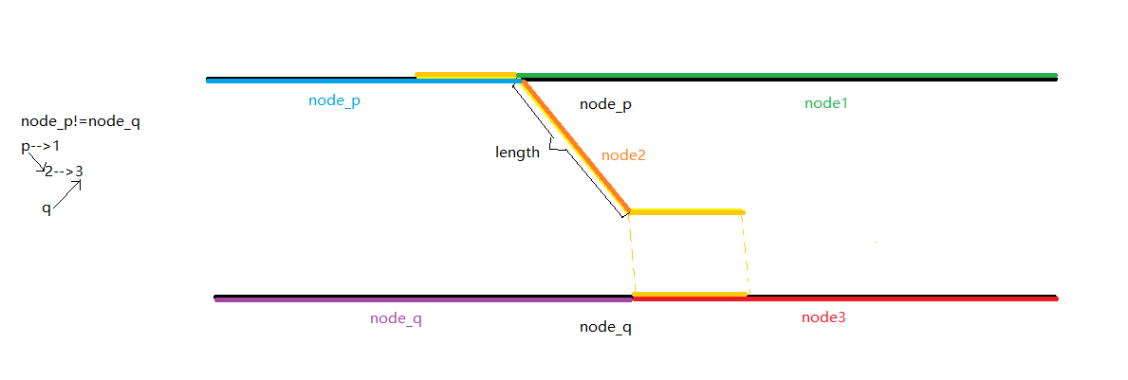
图 3-5-4 node_p!=node_q
图 3-5-4 node_p!=node_q 将分支连接到node_q。其中蓝色表示node_p，绿色表示node1，橘色表示node2，紫色表示node_q，红色表示node3。

3.5.4反向构图
在正向构图之后可能会出现很多个顶点，在这些顶点的基础上，对每一个顶点进行反向构图。该方法表示为reverse_check_and_extend(kmerHash kh, int node_index)，其中node_index表示顶点的标号。对于顶点node_index的顶点序列的每一个k-mer，检查其是否有reverse_candidates，如果有且还未被使用过，就将reverse_candidate加入bifurcations（Vector<Long>）。处理完每个k-mer之后，如果bifurcations中的元素个数不为0，则依次从末尾取出bifurcations中的分叉点（intval），以intval为seed_kmer进行反向延伸,直至不能再延伸为止，得到延伸后的字符串str。定义end_kmer为str的第一个k-mer，得到end_kmer的reverse_candidates，如果reverse_candidates的数量大于0，则进行add_reverse_bubble操作，否则进行add_reverse_branch操作。（由于每一个图其使用的kmer都是不可再扩展的，否则构成的图是不完全的，如果forward_candidates的数量大于0，说明end_kmer至少有一个forward_candidate，既然是end_kmer，则end_kmer是无法再连接下去的，因此其candidates一定被使用过，在各个顶点中寻找end_kmer，如果找到某个顶点node_q含有end_kmer，则str的头部可以拼接到node_q上，如果找不到，说明顶点在拆分的过程中可能恰好将end_kmer拆分开，此时不做处理。）
3.5.4.1 add_reverse_bubble
定义anchor_right为str的最后一个k-mer，在node_p的序列中查询anchor_right并记录找到的开始位置（start），如果不能找到，start=-1，返回。定义anchor_left为str的第一个k-mer。在所有的已知顶点中查找anchor_left，如果没有顶点包含anchor_left或者该顶点是node_p本身，则不做处理。如果找到了不是node_p的顶点，记录该顶点为node_q。定义anchor_length为anchor_left的长度，end为node_q中end_kmer所在的开始位置。
如果end+anchor_length等于node_q的序列长度（如果小于，则说明anchor_left也存在两个或两个以上的forward_candidates，说明此时正向检查没有做完，是不合理的。），定义length为str.length() - anchor_length - kh.kmer_length。
如果length>0，设置node1为str.substring(anchor_length, length + anchor_length)，将node1加入node_q的子节点集合。如果length<0，直接将node1定义为node_q。如果start=0，则直接将node_p加入node1的子节点集合，否则定义新节点node2，其顶点序列为node_set.get(node_p).sequence.substring(start)，将node2加入node1的子节点集合，并将node_p的子节点赋给node2，将node_p的子节点清空，将node2加入node_p的子节点集合，同时，设置node_p的顶点序列为node_set.get(node_p).sequence.substring(0, start)，处理过程见图 3-5-5。
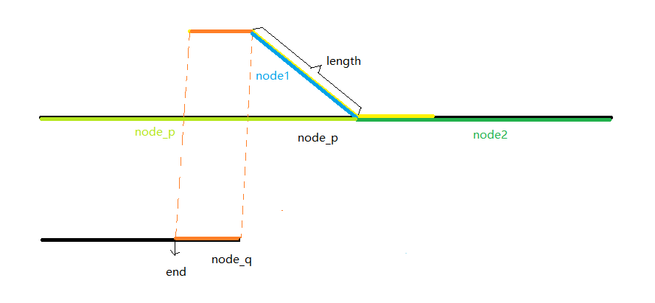
图 3-5-5 add_reverse_bubble
图 3-5-5 add_reverse_bubble 原来的node_q节点序列不变，新增节点node1（蓝色表示），将node_p拆分为node_p（浅绿色表示）和node2（深绿色表示）

3.5.4.2 add_reverse_branch
定义end_kmer为str的最后一个k-mer，str_length 为str.length() - kh.kmer_length，start为node_p中出现end_kmer的开始位置，如果start=-1，直接返回。设置node1为node_set.get(node_p).sequence.substring(start)，设置node2为str.substring(0, str_length)。如果start等于0，直接将node_p加入node2的子节点集合，否则设置node_p为node_set.get(node_p).sequence.substring(0, start)（见图3-5-6）。将node_p的子节点赋给node1，将node_p的子节点清空，将node1加入node_p的子节点集合，将node1加入node2的子节点集合。
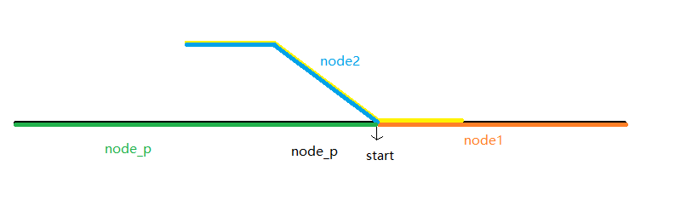
图 3-5-6 add_reverse_branch(start!=0)
图 3-5-6 add_reverse_branch(start!=0) 当start！=0时，将node_p拆分为node_p(绿色)和node1（橘色），新增节点node2（蓝色）。

3.5.5 重置父节点
因为在正向构图和反向构图的过程中，只是进行了子节点的修改，因此最后统一重置父节点。
for (int i = 0; i < node_set.size(); i++) {
Vector<Integer> children = new Vector<Integer>();
children = node_set.get(i).getChildren();
for (int j = 0; j < children.size(); j++) {
node_set.get(children.get(j)).addParents(i);
}
}
至此，splice graph构建完毕。

3.6 根据splice graph运行最大流算法

3.6.1 计算每个顶点的coverage
如何计算顶点的coverage是本次设计的一大难点，经过多日的思考与演算，找到了正确的解决办法。对于一个顶点p，依次得到p的序列上的所有k-mer，并计算k-mer的覆盖度（覆盖reads的数目，记为count），并将count加入node_kmer_count（Vector<Integer>）。如果某个顶点的序列长度小于kmer_length，则遍历其子节点和父节点，如果有一个子节点或者父节点可以和该顶点拼接为一个kmer大小的顶点，则设置该顶点的count为拼接得到的k-mer的coverage。用得到的node_kmer_count计算顶点的coverage。
举例说明：例如一个顶点的node_kmer_count为[5,4,6,10,3,3,10,5,6,7,9]，首先我们对该node_kmer_count进行排序，得到[3,3,4,5,5,6,6,7,9,10,10]。则第一个数字的大小代表了目前得到的顶点厚度（局部厚度不同的顶点，厚度取决于最薄的地方），也就是说，目前有三条片段可以完整地覆盖此顶点。将node_kmer_count中的每个元素都减3，得到新的node_kmer_count。当node_kmer_count中有数为0时，那么由此位置开始的k-mer两边是不能连接的，因为没有足够的kmer支持。于是采用一分为二的思想分别计算左右两边，直至只剩下一个数。最终计算得到该顶点的coverage，将结果保存在node_cov数组中。如果splice graph中只有一个顶点，那么该顶点即可作为一个转录本，其转录丰度为开始时node_kmer_count中最小的数。上述例子的计算见图3-6-1。
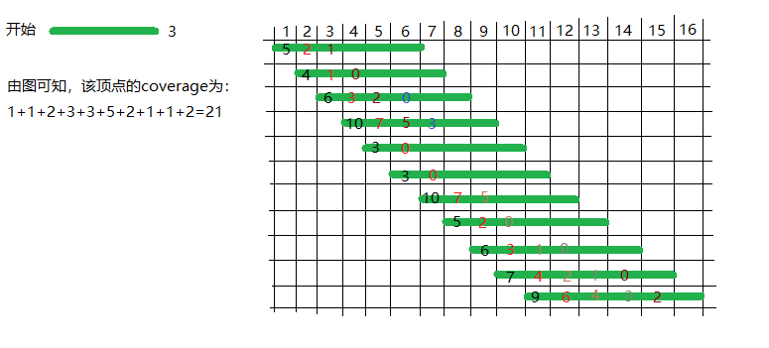
图 3-6-1 计算顶点的coverage
图 3-6-1 计算顶点的coverage 采用分而治之的思想，计算过程中如果遇到覆盖度为0的k-mer，那么分别计算该k-mer两边，直至只剩下一个数为止。

3.6.2 对路径权重进行排序
我们定义最重的路径为k-mer per base coverage（平均每个碱基上覆盖的k-mer最多）最大的路径。首先，根据父子节点的关系找出源点和汇点集合：
for (int k = 0; k < sg.node_set.size(); k++) {
if (sg.node_set.get(k).getChildren().size() == 0) {
des.add(k);
}
if (sg.node_set.get(k).getParents().size() == 0) {
src.add(k);
}
}
根据源点和汇点利用dfs找出所有的路径，将得到的路径加入path_sum(Vector<Vector<Integer>>)中：

path.add(src);
if (src == des) {
Vector<Integer> path_c = new Vector<Integer>();
for (int i = 0; i < path.size(); i++) {
path_c.add(path.get(i));
}
path_sum.add(path_c);
return;
}
for (int i = 0; i < edges.length; i++) {
if (edges[src][i] != 0) {
dfs(edges, i, des, kh, f, path_sum);
path.remove(path.size() - 1);
}
}
}
对于path_sum中存放的所有的路径，计算该路径上所有k-mer的覆盖度之和，用此覆盖度除以路径长度即可得到路径的权重，并根据路径权重对每条路径进行倒序排序，将排序的结果放在list_path中。

3.6.3 根据最重路径构建流网络
在3.6.1中每个顶点的coverage已经计算出，现在需要计算边的权重。我们定义，如果有一个fragment从x开始，到y结束，那么我们就定义x到y有一条边，该边的权重为连接x、y两点的fragment的数量。如何计算fragment的数量，是本次设计的又一难点。
首先，记录路径为path_highest（Vector<Integer>），我们将该路径上的顶点序列都拼接在一起，组成一个长str（path_str），并记录每个顶点的边界：

String path_str = "";
for (int i = 0; i < path.size(); i++) {
length += node_set.get(path.get(i)).getSequence().length();
path_str += node_set.get(path.get(i)).getSequence();
terminal.add(length - 1);
}
将path_str中的每一个k-mer的coverage加入到kmer_counts（Vector<Integer>）中，定义start=0，end = length - kmer_length，根据kmer_counts、start、end、path、terminal计算边的权重。
下面以例子说明，假设kmer_counts为[5,4,6,10,3,3,10,5,6,7,9,4,4,7,9,8,6,6,7,6,6,9,4,3,4],
terminal为[9,17,29]。也就是说第一个顶点序列长度为10，第二个顶点长度为8，第三个顶点长度为12。假设这三个顶点的标号分别为0、2、1，开始时，start=0，end=24，计算start和end分别位于哪个顶点，start_index和end_index标记开始的顶点和结束的顶点（顺序编号）：

for (int i = 0; i < terminal.size(); i++) {
if (start < terminal.get(i)) {
start_index = i;
break;
}
}
for (int j = terminal.size() - 1; j >= 0; j--) {
if (end + kh.kmer_length - 1 > terminal.get(j)) {
end_index = j + 1;
break;
}
}
在例子中得到的顺序编号是第0个和第2个，根据顺序编号确定真实的顶点编号为0和1。然后计算kmer_counts中最小的数，该数即表示目前从第0个顶点（顶点0）到第二个顶点（顶点1）的fragment的数量。假设最小的数为temp，那么增加边的权重fragment_count[path.get(start_index)][path.get(end_index)] += temp，并且在kmer_counts中加入temp，保证每一次都以0结尾，便于计算。接下来，kmer_counts中的所有元素减去temp，表示有temp个fragment已被使用，并且统计减去temp之后为0的元素的位置。
for (int i = 0; i < kmer_counts.size(); i++) {
kmer_counts.set(i, kmer_counts.get(i) - temp);
if (kmer_counts.get(i) == 0) {
count_is_zero.add(i);
}
}
示例中，第0个和第2个顶点的标号为0、1，kmer_counts中最小值为3，则fragment_count[0][1]=3，kmer_counts修改为[2,1,3,7,0,0,7,2,3,4,6,1,1,4,6,5,3,3,4,3,3,6,1,0,1,0]，最后的0为人为添加，count_is_zero为[4,5,23,25]。开始时定义start_biao和end_biao为0，用来标记处理片段的开始坐标和结束坐标。对count_is_zero中的每一个元素进行处理，定义cer=start，用来标记开始位置。如果第一个kmer为0，则start_biao++,如果处理到count_is_zero的最后一个，则end_biao定义为cer + count_is_zero.get(i) – 1，递归处理start_biao到end_biao之间的kmer_counts片段。否则，定义index为count_is_zero.get(i)，确定将要处理的片段是在哪个点开始（start_pos），哪个点结束（index_index），如果开始节点和结束节点为同一个节点并且不能与其他顶点相连时，则从start_biao到index+cer - 2 + kmer_length的kmer_counts不做处理，直接将start_biao 设置为 cer+index + 1，否则，设置end_biao 为cer + index – 1，递归处理start_biao到end_biao之间的kmer_counts片段。直至处理到最后一个为0的位置。
示例中，当i=0时，start_biao=0，0和4-1都位于第一个节点(0)，并且3+5(kmer_length)<terminal[0]，因此跳过不做处理，start_biao=5。
当i=1时，index=5，因为index + cer = start_biao，start_biao++，处理下一个为0的位置。此时i=2,index=23,6和23-1分别位于第一个和第二个顶点，则处理kmer_counts中从6到23的片段，[7,2,3,4,6,1,1,4,6,5,3,3,4,3,3,6,1]，start=6，end=23。重复以上处理方法，直至只处理一个元素时，确定该kmer是否跨越两个顶点，如果跨越则增加这两个点之间的权重，如果不跨越则跳出本次递归。上述示例如图3-6-2所示。
for (int i = 0; i < count_is_zero.size(); i++) {
int cer = start;
if (i == count_is_zero.size() - 1) {
end_biao = cer + count_is_zero.get(i) - 1;
Vector<Integer> kmer_counts_c = new Vector<Integer>();
for (int j = start_biao - cer; j <= end_biao - cer; j++) {
kmer_counts_c.add(kmer_counts.get(j));
}
compute_fragment(kmer_counts_c, start_biao, end_biao, path, terminal, fragment_count, kh);
break;
}
if (count_is_zero.get(i) == 0) {
start_biao++;
continue;
}
int index = count_is_zero.get(i);
if (index + cer == start_biao) {
start_biao++;
continue;
}
int index_index = 0;
int start_pos = 0;
for (int j = 0; j < terminal.size(); j++) {
if (start_biao < terminal.get(j)) {
start_pos = j;
break;
}
}
boolean flag1 = false;
for (int j = terminal.size() - 1; j >= 0; j--) {
if (index + cer - 1 + kh.kmer_length - 1 > terminal.get(j)) {
index_index = j + 1;
flag1 = true;
break;
}
}
if (flag1 == false) {
index_index = 0;
}
if (index+cer - 1 + kh.kmer_length - 1 < terminal.get(index_index) && index_index == start_pos) {
start_biao = cer+index + 1;
continue;
}
if (start_biao + index - 1 + kh.kmer_length - 1 == terminal.get(index_index) && index_index == start_pos) {
start_biao = start_biao + index + 1;
continue;
}
end_biao = cer + index - 1;
Vector<Integer> kmer_counts_c = new Vector<Integer>();
for (int j = start_biao - cer; j <= end_biao - cer; j++) {
kmer_counts_c.add(kmer_counts.get(j));
}
compute_fragment(kmer_counts_c, start_biao, end_biao, path, terminal, fragment_count, kh);
}
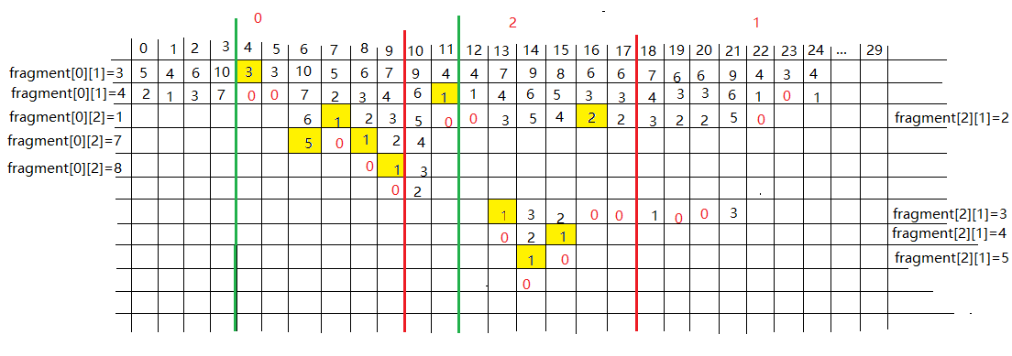
图 3-6-2 计算边的权重
图 3-6-2 计算边的权重 图中绿色的线表示顶点最后一个k-mer即将开始，红色的线表示顶点最后一个字符已结束。当处理的kmer_counts中有k-mer可以跨越红线时，则计算出相应的起点和终点，并将起点和终点边的权重加上kmer_counts的最小值。
当计算完边的权重之后，我们将计算得到的权重赋给edges_ter[][]，以保存边的信息。

3.6.4 根据流网络运行最大流算法
首先根据edges_ter和node_cov信息重新构图，将path_highest中的顶点一分为二。比如splice graph中一共有12个顶点，从0开始标号，path_highest为0->4->2->1->6，根据edges_ter构建的初始流网络如图3-6-3：
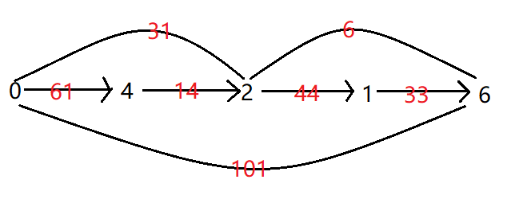
图 3-6-3 初始流网络
图 3-6-3 初始流网络 如果两个顶点有边，则表示有fragment从其中一个顶点开始，到其中一个顶点结束，边上的权重即为fragments的数量。

将图中的顶点一分为二，新增的顶点的标号即为原始顶点的标号加上splice graph中顶点的个数，新增顶点与原始顶点之间的边的权重为原始顶点的顶点权重，则新构图如图3-6-4：
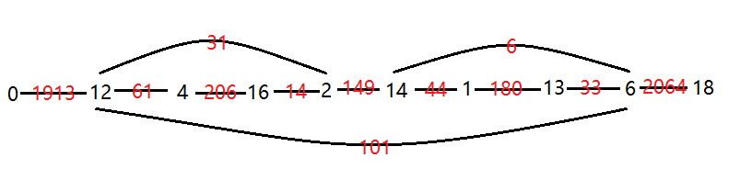
图 3-6-4 重构流网络
图 3-6-4 重构流网络 将初始流网络上的顶点V分为两个点Vin和Vout，Vin和Vout之间的权重为V的coverage。

重新构图的主要代码：
for(int i=0;i<edges.length;i++){
new_edge[i][i+edges.length]=node[i];
for(int j=0;j<edges.length;j++){
if(edges[i][j]!=0){
new_edge[i+edges.length][j]=edges[i][j];
}
}
}
然后运行最大流算法。第一步，寻找增广路径。由于覆盖度越高的转录本表明其在现实中出现的概率较大，因此在寻找增广路径的过程中，我们按照边的权重的大小进行寻找，即首先寻找权重最大的增广路径，并用prefix记录增广路上所有点的前驱。
找到增广路之后，计算这条路径上的流量，每当得到一条增广路上的流量之后，我们要在kmer_hash中将使用到的kmer的覆盖度减去流量，表明这些kmer已被分配，下次不可再用。当流网络中找不到增广路时，最大流算法停止，得到该预测转录本的转录丰度，处理下一个转录本。
while (augmenting_path(src, des, new_edge, prefix) != -1) {
for (int i = 0; i < edges.length * 2; i++) {
if (prefix[temp] != -1) {
path.add(0, temp);
temp = prefix[temp];
}
}
temp = des;
path.add(0, src);
for (int i = 0; i < path.size(); i++) {
if (i % 2 == 0) {
path_ter.add(path.get(i));
}
}
int start = 0;
int end = 0;
for (int i = 0; i < path_highest.size(); i++) {
if (path_highest.get(i) == path_ter.get(0)) {
start = i;
}
if (path_highest.get(i) == path_ter.lastElement()) {
end = i;
}
}
String path_str = "";
for (int i = start; i <= end; i++) {
path_str += sg.node_set.get(path_highest.get(i)).getSequence();
}
int u = des;
float bias[] = new float[new_edge.length];
bias[u] = 1;
float increament = Float.MAX_VALUE;
while (prefix[u] != -1) {
int v = prefix[u];
increament = Math.min(increament, new_edge[v][u]);
u = v;
}
u = des;
while (prefix[u] != -1) {
int v = prefix[u];
new_edge[v][u] -= increament / bias[u];
new_edge[u][v] += increament / bias[u];
u = v;
}
flow_max += increament;
sg.reset_kmerMap(kh, increament, path_str);
path.clear();
path_ter.clear();
}
当splice graph中所有的路径都处理完时，最大流不为0的路径是我们预测的转录本。

第4章 结果分析
在这里我们定义该程序的精度为正确组装的转录本条数占预测转录本总数的百分比，定义召回率为正确组装的转录本条数占真正转录本的百分比。此次的测试在模拟数据上进行，首先运行算法得到预测转录本，并给每一个转录本一个可以区分的编号，例如将预测转录本输出到sim55bp.fasta文件，文件中的每条转录本都有特定编号。在linux环境下下载安装blast和trinityrnaseq-2.2.0，安装完成之后，对参考转录本文件refTranscripts.fasta（其中共有100条参考转录本）进行建库：
makeblastdb -in refTranscripts.fasta -out refTranscripts -dbtype nucl
将预测转录本与参考转录本进行对比：
blastn -query sim55bp.fasta -db refTranscripts -out blastn.fmt6.txt
-evalue 1e-20 -dust no -task megablast -num_threads 2 -max_target_seqs 1 -outfmt 6
执行trinityrnaseq-2.2.0中的analyze_blastPlus_topHit_coverage.pl脚本：
perl analyze_blastPlus_topHit_coverage.pl blastn.fmt6.txt refTranscripts.fasta sim55bp.fasta
对不同bp长度的数据运行程序，当kmer_length为25时，结果如表1-1：
表1-1 结果分析1
bp长度 | 预测转录本条数 | hit_pct_cov_bin | count_in_bin | >bin_below | 精度 | 召回率
55 | 135 | 100 | 12 | 12 | 0.3259 | 0.44
55 | 135 | 90 | 12 | 24 | 0.3259 | 0.44
55 | 135 | 80 | 8 | 32 | 0.3259 | 0.44
55 | 135 | 70 | 5 | 37 | 0.3259 | 0.44
55 | 135 | 60 | 3 | 40 | 0.3259 | 0.44
bp长度 | 预测转录本条数 | hit_pct_cov_bin | count_in_bin | >bin_below | 精度 | 召回率
55 | 135 | 50 | 2 | 42 | 0.3259 | 0.44
55 | 135 | 40 | 0 | 42 | 0.3259 | 0.44
55 | 135 | 30 | 1 | 43 | 0.3259 | 0.44
55 | 135 | 20 | 1 | 44 | 0.3259 | 0.44
55 | 135 | 10 | 0 | 44 | 0.3259 | 0.44
60 | 114 | 100 | 8 | 8 | 0.3509 | 0.4
60 | 114 | 90 | 14 | 22 | 0.3509 | 0.4
60 | 114 | 80 | 10 | 32 | 0.3509 | 0.4
60 | 114 | 70 | 5 | 37 | 0.3509 | 0.4
60 | 114 | 60 | 0 | 37 | 0.3509 | 0.4
60 | 114 | 50 | 2 | 39 | 0.3509 | 0.4
60 | 114 | 40 | 0 | 39 | 0.3509 | 0.4
60 | 114 | 30 | 0 | 39 | 0.3509 | 0.4
60 | 114 | 20 | 1 | 40 | 0.3509 | 0.4
60 | 114 | 10 | 0 | 40 | 0.3509 | 0.4
65 | 102 | 100 | 9 | 9 | 0.4216 | 0.43
65 | 102 | 90 | 16 | 25 | 0.4216 | 0.43
65 | 102 | 80 | 8 | 33 | 0.4216 | 0.43
65 | 102 | 70 | 7 | 40 | 0.4216 | 0.43
65 | 102 | 60 | 2 | 42 | 0.4216 | 0.43
65 | 102 | 50 | 1 | 43 | 0.4216 | 0.43
65 | 102 | 40 | 0 | 43 | 0.4216 | 0.43
65 | 102 | 30 | 0 | 43 | 0.4216 | 0.43
65 | 102 | 20 | 0 | 43 | 0.4216 | 0.43
65 | 102 | 10 | 0 | 43 | 0.4216 | 0.43
75 | 124 | 100 | 12 | 12 | 0.3548 | 0.44
bp长度 | 预测转录本条数 | hit_pct_cov_bin | count_in_bin | >bin_below | 精度 | 召回率
75 | 124 | 90 | 16 | 28 | 0.3548 | 0.44
75 | 124 | 80 | 9 | 37 | 0.3548 | 0.44
75 | 124 | 70 | 4 | 41 | 0.3548 | 0.44
75 | 124 | 60 | 1 | 42 | 0.3548 | 0.44
75 | 124 | 50 | 1 | 43 | 0.3548 | 0.44
75 | 124 | 40 | 1 | 44 | 0.3548 | 0.44
75 | 124 | 30 | 0 | 44 | 0.3548 | 0.44
75 | 124 | 20 | 0 | 44 | 0.3548 | 0.44
75 | 124 | 10 | 0 | 44 | 0.3548 | 0.44
80 | 112 | 100 | 13 | 13 | 0.375 | 0.42
80 | 112 | 90 | 14 | 27 | 0.375 | 0.42
80 | 112 | 80 | 8 | 35 | 0.375 | 0.42
80 | 112 | 70 | 4 | 39 | 0.375 | 0.42
80 | 112 | 60 | 1 | 40 | 0.375 | 0.42
80 | 112 | 50 | 1 | 41 | 0.375 | 0.42
80 | 112 | 40 | 1 | 42 | 0.375 | 0.42
80 | 112 | 30 | 0 | 42 | 0.375 | 0.42
80 | 112 | 20 | 0 | 42 | 0.375 | 0.42
80 | 112 | 10 | 0 | 42 | 0.375 | 0.42
85 | 178 | 100 | 18 | 18 | 0.2697 | 0.48
85 | 178 | 90 | 14 | 32 | 0.2697 | 0.48
85 | 178 | 80 | 9 | 41 | 0.2697 | 0.48
85 | 178 | 70 | 5 | 46 | 0.2697 | 0.48
85 | 178 | 60 | 1 | 47 | 0.2697 | 0.48
85 | 178 | 50 | 0 | 47 | 0.2697 | 0.48
85 | 178 | 40 | 1 | 48 | 0.2697 | 0.48
bp长度 | 预测转录本条数 | hit_pct_cov_bin | count_in_bin | >bin_below | 精度 | 召回率
85 | 178 | 30 | 0 | 48 | 0.2697 | 0.48
85 | 178 | 20 | 0 | 48 | 0.2697 | 0.48
85 | 178 | 10 | 0 | 48 | 0.2697 | 0.48
90 | 151 | 100 | 18 | 18 | 0.3112 | 0.47
90 | 151 | 90 | 12 | 30 | 0.3112 | 0.47
90 | 151 | 80 | 10 | 40 | 0.3112 | 0.47
90 | 151 | 70 | 5 | 45 | 0.3112 | 0.47
90 | 151 | 60 | 2 | 47 | 0.3112 | 0.47
90 | 151 | 50 | 0 | 47 | 0.3112 | 0.47
90 | 151 | 40 | 0 | 47 | 0.3112 | 0.47
90 | 151 | 30 | 0 | 47 | 0.3112 | 0.47
90 | 151 | 20 | 0 | 47 | 0.3112 | 0.47
90 | 151 | 10 | 0 | 47 | 0.3112 | 0.47
95 | 206 | 100 | 20 | 20 | 0.2427 | 0.5
95 | 206 | 90 | 16 | 36 | 0.2427 | 0.5
95 | 206 | 80 | 8 | 44 | 0.2427 | 0.5
95 | 206 | 70 | 4 | 48 | 0.2427 | 0.5
95 | 206 | 60 | 1 | 49 | 0.2427 | 0.5
95 | 206 | 50 | 0 | 49 | 0.2427 | 0.5
95 | 206 | 40 | 1 | 50 | 0.2427 | 0.5
95 | 206 | 30 | 0 | 50 | 0.2427 | 0.5
95 | 206 | 20 | 0 | 50 | 0.2427 | 0.5
95 | 206 | 10 | 0 | 50 | 0.2427 | 0.5
100 | 160 | 100 | 21 | 21 | 0.2875 | 0.46
100 | 160 | 90 | 15 | 36 | 0.2875 | 0.46
100 | 160 | 80 | 5 | 41 | 0.2875 | 0.46
bp长度 | 预测转录本条数 | hit_pct_cov_bin | count_in_bin | >bin_below | 精度 | 召回率
100 | 160 | 70 | 3 | 44 | 0.2875 | 0.46
100 | 160 | 60 | 1 | 45 | 0.2875 | 0.46
100 | 160 | 50 | 1 | 46 | 0.2875 | 0.46
100 | 160 | 40 | 0 | 46 | 0.2875 | 0.46
100 | 160 | 30 | 0 | 46 | 0.2875 | 0.46
100 | 160 | 20 | 0 | 46 | 0.2875 | 0.46
100 | 160 | 10 | 0 | 46 | 0.2875 | 0.46
105 | 133 | 100 | 17 | 17 | 0.3158 | 0.42
105 | 133 | 90 | 15 | 32 | 0.3158 | 0.42
105 | 133 | 80 | 4 | 36 | 0.3158 | 0.42
105 | 133 | 70 | 4 | 40 | 0.3158 | 0.42
105 | 133 | 60 | 1 | 41 | 0.3158 | 0.42
105 | 133 | 50 | 0 | 41 | 0.3158 | 0.42
105 | 133 | 40 | 1 | 42 | 0.3158 | 0.42
105 | 133 | 30 | 0 | 42 | 0.3158 | 0.42
105 | 133 | 20 | 0 | 42 | 0.3158 | 0.42
105 | 133 | 10 | 0 | 42 | 0.3158 | 0.42
110 | 186 | 100 | 22 | 22 | 0.2581 | 0.48
110 | 186 | 90 | 14 | 36 | 0.2581 | 0.48
110 | 186 | 80 | 3 | 39 | 0.2581 | 0.48
110 | 186 | 70 | 5 | 44 | 0.2581 | 0.48
110 | 186 | 60 | 2 | 46 | 0.2581 | 0.48
110 | 186 | 50 | 1 | 47 | 0.2581 | 0.48
110 | 186 | 40 | 1 | 48 | 0.2581 | 0.48
110 | 186 | 30 | 0 | 48 | 0.2581 | 0.48
110 | 186 | 20 | 0 | 48 | 0.2581 | 0.48
bp长度 | 预测转录本条数 | hit_pct_cov_bin | count_in_bin | >bin_below | 精度 | 召回率
110 | 186 | 10 | 0 | 48 | 0.2581 | 0.48
115 | 180 | 100 | 26 | 26 | 0.2667 | 0.48
115 | 180 | 90 | 11 | 37 | 0.2667 | 0.48
115 | 180 | 80 | 4 | 41 | 0.2667 | 0.48
115 | 180 | 70 | 6 | 47 | 0.2667 | 0.48
115 | 180 | 60 | 1 | 48 | 0.2667 | 0.48
115 | 180 | 50 | 0 | 48 | 0.2667 | 0.48
115 | 180 | 40 | 0 | 48 | 0.2667 | 0.48
115 | 180 | 30 | 0 | 48 | 0.2667 | 0.48
115 | 180 | 20 | 0 | 48 | 0.2667 | 0.48
115 | 180 | 10 | 0 | 48 | 0.2667 | 0.48
120 | 160 | 100 | 26 | 26 | 0.2875 | 0.46
120 | 160 | 90 | 12 | 38 | 0.2875 | 0.46
120 | 160 | 80 | 3 | 41 | 0.2875 | 0.46
120 | 160 | 70 | 3 | 44 | 0.2875 | 0.46
120 | 160 | 60 | 1 | 45 | 0.2875 | 0.46
120 | 160 | 50 | 1 | 46 | 0.2875 | 0.46
120 | 160 | 40 | 0 | 46 | 0.2875 | 0.46
120 | 160 | 30 | 0 | 46 | 0.2875 | 0.46
120 | 160 | 20 | 0 | 46 | 0.2875 | 0.46
120 | 160 | 10 | 0 | 46 | 0.2875 | 0.46
125 | 160 | 100 | 27 | 27 | 0.2688 | 0.43
125 | 160 | 90 | 9 | 36 | 0.2688 | 0.43
125 | 160 | 80 | 5 | 41 | 0.2688 | 0.43
125 | 160 | 70 | 1 | 42 | 0.2688 | 0.43
125 | 160 | 60 | 0 | 42 | 0.2688 | 0.43
bp长度 | 预测转录本条数 | hit_pct_cov_bin | count_in_bin | >bin_below | 精度 | 召回率
125 | 160 | 50 | 0 | 42 | 0.2688 | 0.43
125 | 160 | 40 | 1 | 43 | 0.2688 | 0.43
125 | 160 | 30 | 0 | 43 | 0.2688 | 0.43
125 | 160 | 20 | 0 | 43 | 0.2688 | 0.43
125 | 160 | 10 | 0 | 43 | 0.2688 | 0.43
130 | 193 | 100 | 30 | 30 | 0.2280 | 0.44
130 | 193 | 90 | 7 | 37 | 0.2280 | 0.44
130 | 193 | 80 | 4 | 41 | 0.2280 | 0.44
130 | 193 | 70 | 1 | 42 | 0.2280 | 0.44
130 | 193 | 60 | 1 | 43 | 0.2280 | 0.44
130 | 193 | 50 | 1 | 44 | 0.2280 | 0.44
130 | 193 | 40 | 0 | 44 | 0.2280 | 0.44
130 | 193 | 30 | 0 | 44 | 0.2280 | 0.44
130 | 193 | 20 | 0 | 44 | 0.2280 | 0.44
130 | 193 | 10 | 0 | 44 | 0.2280 | 0.44
针对以上表格数据绘制折线图，根据折线图分析可得，该算法随着bp的增大，召回率总体上呈现上升的趋势，但是上升趋势不太明显，在40%到50%之间徘徊。精度与召回率基本为对称状态，召回率越高的时候精度越低，结果如图4-1。
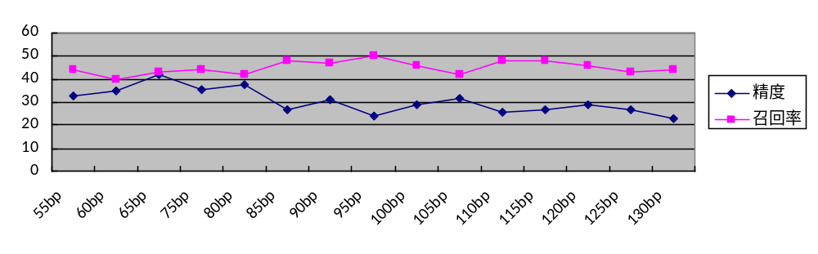图 4-1 不同bp长度的reads数据比较结果
图4-1 不同bp长度的reads数据比较结果 当k-mer长度一定时（25），比较bp不同的reads数据运行算法之后的结果，由图可知，总体的结果比较稳定，当reads的长度为95bp时召回率达到最高，当reads长度为65bp时，精度最大。
正确预测的转录本条数趋势与召回率趋势相同，基本保持平稳状态，在95bp时最大（见图4-2）。
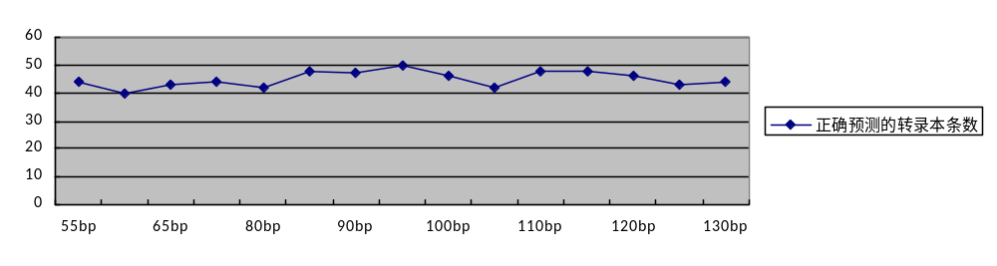图 4-2 正确组装的转录本的数目
图 4-2 正确组装的转录本的数目 当reads数据长度不同，k-mer长度一定时，正确预测的转录本的数目变化趋势与其召回率相同。

当reads长度为95bp时，不同的kemr_length得到不同的数据，
kmer_length长度 | 预测转录本条数 | hit_pct_cov_bin | count_in_bin | >bin_below | 精度 | 召回率
25 | 135 | 100 | 20 | 20 | 0.2427 | 0.5
25 | 135 | 90 | 16 | 36 | 0.2427 | 0.5
25 | 135 | 80 | 8 | 44 | 0.2427 | 0.5
25 | 135 | 70 | 4 | 48 | 0.2427 | 0.5
25 | 135 | 60 | 1 | 49 | 0.2427 | 0.5
25 | 135 | 50 | 0 | 49 | 0.2427 | 0.5
25 | 135 | 40 | 1 | 50 | 0.2427 | 0.5
25 | 135 | 30 | 0 | 50 | 0.2427 | 0.5
25 | 135 | 20 | 0 | 50 | 0.2427 | 0.5
25 | 135 | 10 | 0 | 50 | 0.2427 | 0.5
kmer_length长度 | 预测转录本条数 | hit_pct_cov_bin | count_in_bin | >bin_below | 精度 | 召回率
26 | 135 | 100 | 18 | 18 | 0.3481 | 0.47
26 | 135 | 90 | 15 | 33 | 0.3481 | 0.47
26 | 135 | 80 | 8 | 41 | 0.3481 | 0.47
26 | 135 | 70 | 5 | 46 | 0.3481 | 0.47
26 | 135 | 60 | 0 | 46 | 0.3481 | 0.47
26 | 135 | 50 | 0 | 46 | 0.3481 | 0.47
26 | 135 | 40 | 1 | 47 | 0.3481 | 0.47
26 | 135 | 30 | 0 | 47 | 0.3481 | 0.47
26 | 135 | 20 | 0 | 47 | 0.3481 | 0.47
26 | 135 | 10 | 0 | 47 | 0.3481 | 0.47
27 | 154 | 100 | 19 | 19 | 0.3052 | 0.47
27 | 154 | 90 | 11 | 30 | 0.3052 | 0.47
27 | 154 | 80 | 9 | 39 | 0.3052 | 0.47
27 | 154 | 70 | 5 | 44 | 0.3052 | 0.47
27 | 154 | 60 | 0 | 44 | 0.3052 | 0.47
27 | 154 | 50 | 0 | 44 | 0.3052 | 0.47
27 | 154 | 40 | 2 | 46 | 0.3052 | 0.47
27 | 154 | 30 | 0 | 46 | 0.3052 | 0.47
27 | 154 | 20 | 1 | 47 | 0.3052 | 0.47
27 | 154 | 10 | 0 | 47 | 0.3052 | 0.47
28 | 169 | 100 | 23 | 23 | 0.3195 | 0.54
28 | 169 | 90 | 13 | 36 | 0.3195 | 0.54
28 | 169 | 80 | 9 | 45 | 0.3195 | 0.54
28 | 169 | 70 | 6 | 51 | 0.3195 | 0.54
28 | 169 | 60 | 2 | 53 | 0.3195 | 0.54
28 | 169 | 50 | 1 | 54 | 0.3195 | 0.54
kmer_length长度 | 预测转录本条数 | hit_pct_cov_bin | count_in_bin | >bin_below | 精度 | 召回率
28 | 169 | 40 | 0 | 54 | 0.3195 | 0.54
28 | 169 | 30 | 0 | 54 | 0.3195 | 0.54
28 | 169 | 20 | 0 | 54 | 0.3195 | 0.54
28 | 169 | 10 | 0 | 54 | 0.3195 | 0.54
29 | 136 | 100 | 23 | 23 | 0.375 | 0.51
29 | 136 | 90 | 11 | 34 | 0.375 | 0.51
29 | 136 | 80 | 10 | 44 | 0.375 | 0.51
29 | 136 | 70 | 4 | 48 | 0.375 | 0.51
29 | 136 | 60 | 2 | 50 | 0.375 | 0.51
29 | 136 | 50 | 0 | 50 | 0.375 | 0.51
29 | 136 | 40 | 1 | 51 | 0.375 | 0.51
29 | 136 | 30 | 0 | 51 | 0.375 | 0.51
29 | 136 | 20 | 0 | 51 | 0.375 | 0.51
29 | 136 | 10 | 0 | 51 | 0.375 | 0.51
30 | 128 | 100 | 18 | 18 | 0.3828 | 0.49
30 | 128 | 90 | 15 | 33 | 0.3828 | 0.49
30 | 128 | 80 | 10 | 43 | 0.3828 | 0.49
30 | 128 | 70 | 5 | 48 | 0.3828 | 0.49
30 | 128 | 60 | 1 | 49 | 0.3828 | 0.49
30 | 128 | 50 | 0 | 49 | 0.3828 | 0.49
30 | 128 | 40 | 0 | 49 | 0.3828 | 0.49
30 | 128 | 30 | 0 | 49 | 0.3828 | 0.49
30 | 128 | 20 | 0 | 49 | 0.3828 | 0.49
30 | 128 | 10 | 0 | 49 | 0.3828 | 0.49
根据以上数据绘制折线图，观察折线图发现随着kmer_length的增加，精度呈逐渐上升趋势，召回率较为平稳，在kmer_length为28的时候召回率最大，如图4-3。
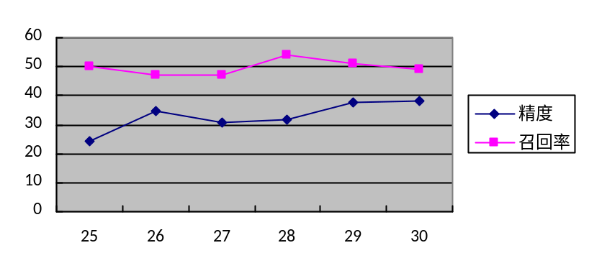
图 4-3 相同reads长度，不同k-mer长度时的结果分析
图 4-3 相同reads长度，不同k-mer长度时的结果分析 由图可知，随着k-mer长度的增加，精度有明显的上升趋势，当k-mer长度为30时精度最高。当k-mer长度为28时召回率最高。

第五章 改进
开始时，并没有加入偏差因数，因为个人认为决定流网络中最大流值的应该是权重最小的边。那么如果加入了偏差因数，结果是否会产生优化是一个值得验证的问题。我们试图增加偏差因数来平衡顶点和与顶点连接的边之间的覆盖度的差距，因此我们定义偏差因数为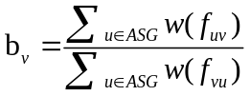（1-1）。fxy表示的是从x开始到y结束的fragment，w(fxy)表示为fxy的重量，定义w(fxy)=1/n，n为fxy的数量。bv其实代表的是到v结束的所有顶点的权重的倒数之和除以从v开始的所有顶点的权重的倒数之和（包括自己到自己）。我们可以根据之前求得的edges_ter和node_cov计算顶点的偏差因数。由于我们已经计算出edges_ter和node_cov，一个顶点v，其node_cov减去其与子节点、父节点的边的权重，则剩下fvv的数量，则可根据bv的定义计算出每个顶点的bv。我们在重构流网络时，将顶点V分为了两个顶点Vin和Vout并连接这两个点，并把V的coverage作为边的权重。现在，我们把Vin和Vout边上的权重都乘以bv，分析改进的结果。
随机选取了三个数据进行测试。
（1）当reads为95bp，kmer_length=25时：可以正确组装45条转录本，精度提高到29.22%，比改进之前提高了4.95%。召回率下降到45%，下降了5%。
（2）当reads为95bp，kmer_length=30时：可以正确组装49条转录本，精度提高到39.52%，比改进之前提高了1.24%。召回率不变。
（3）当reads为80bp，kmer_length为25时：可以正确组装42条转录本，精度下降到30.88%，比改进之前下降了6.6%，召回率不变。
由以上三个数据可以看出，加入偏差因数bv会对或许会提高一些数据的精度，但是这种提高是不稳定的。

致谢
在本文即将完成之际，我首先要感谢我的指导老师冯老师。从选完论文题目之后，周老师便悉心为我们讲解了课题有关的相关知识，这学期开始之后，冯老师每周都会详细地询问我们的工作进展以及各阶段遇到的问题。无论我们遇到什么难题冯老师都会为我们耐心地讲解，并提出了许多宝贵的意见，投入了大量的心血和精力。其次要感谢研究生学姐，学姐百忙之中为我们准备实验数据和测试软件，遇到问题也为我们一一讲解，为我们提供了极大的支持和帮助。最后感谢我的家人和朋友，及时给与我自信和动力，让我能够顺利完成此次毕业设计。

参考文献
1. Blencowe, B.J. Alternative splicing: new insights from global analyses. Cell 126, 37–47 (2006).
2. Wang, E.T. et al. Alternative isoform regulation in human tissue transcriptomes. Nature 456, 470–476 (2008).
3. Salzberg, S.L. Recent advances in RNA sequence analysis. F1000 Biol. Rep. 2, 64 (2010).
4. Garber, M., Grabherr, M.G., Guttman, M. & Trapnell, C. Computational methods for transcriptome annotation and quantification using RNA-seq. Nat. Methods 8, 469–477 (2011).
5. Grabherr, M.G. et al. Full-length transcriptome assembly from RNA-Seq data without a reference genome. Nat. Biotechnol. 29, 644–652 (2011).
6. Schulz, M.H., Zerbino, D.R., Vingron, M. & Birney, E. Oases: robust de novo RNAseq assembly across the dynamic range of expression levels. Bioinformatics 28, 1086–1092 (2012).
7. Li, B. & Dewey, C.N. RSEM: accurate transcript quantification from RNA-Seq data with or without a reference genome. BMC Bioinformatics 12, 323 (2011).
8. Roberts, A. & Pachter, L. Streaming fragment assignment for real-time analysis of sequencing experiments. Nat. Methods 10, 71–73 (2013).
9. Feng, J., Li, W. & Jiang, T. Inference of isoforms from short sequence reads. J. Comput. Biol. 18, 305–321 (2011).
10. Trapnell, C. et al. Transcript assembly and quantification by RNA-Seq reveals unannotated transcripts and isoform switching during cell differentiation. Nat. Biotechnol. 28, 511–515 (2010).
11. Li, J.J., Jiang, C.R., Brown, J.B., Huang, H. & Bickel, P.J. Sparse linear modeling of next-generation mRNA sequencing (RNA-Seq) data for isoform discovery and abundance estimation. Proc. Natl. Acad. Sci. USA 108, 19867–19872 (2011).
12. Mezlini, A.M. et al. iReckon: simultaneous isoform discovery and abundance estimation from RNA-seq data. Genome Res. 23, 519–529 (2013).
13. Tomescu, A.I., Kuosmanen, A., Rizzi, R. & Makinen, V. A novel min-cost flow method for estimating transcript expression with RNA-Seq. BMC Bioinformatics 14 (suppl. 5), S15 (2013).
14. Steijger, T. et al. Assessment of transcript reconstruction methods for RNA-seq. Nat. Methods 10, 1177–1184 (2013).
15. Zhao, Q.Y. et al. Optimizing de novo transcriptome assembly from short-read RNA-Seq data: a comparative study. BMC Bioinformatics 12 (suppl. 14), S2 (2011).
16. Behr, J. et al. MITIE: simultaneous RNA-Seq-based transcript identification and quantification in multiple samples. Bioinformatics 29, 2529–2538 (2013).
17. Griebel, T. et al. Modelling and simulating generic RNA-Seq experiments with the flux simulator. Nucleic Acids Res. 40, 10073–10083 (2012).
18. Rehrauer, H., Opitz, L., Tan, G., Sieverling, L. & Schlapbach, R. Blind spots of quantitative RNA-seq: the limits for assessing abundance, differential expression, and isoform switching. BMC Bioinformatics 14, 370 (2013).
19. Encode Project Consortium. An integrated encyclopedia of DNA elements in the human genome. Nature 489, 57–74 (2012).

